МИНИСТЕРСТВО НАУКИ И ВЫСШЕГО ОБРАЗОВАНИЯ  
РОССИЙСКОЙ ФЕДЕРАЦИИ

федеральное государственное автономное   
образовательное учреждение высшего образования  
«Самарский национальный исследовательский университет   
имени академика С.П. Королева»  
(Самарский университет)

Институт информатики и кибернетики

Кафедра технической кибернетики

ВЫПУСКНАЯ КВАЛИФИКАЦИОННАЯ РАБОТА

Применение алгоритмов машинного обучения для задач захвата движения человека на видеоизображении

по программе бакалавриата по направлению подготовки   
01.03.02 Прикладная математика и информатика,

профиль «Компьютерные науки»

Обучающийся А.А. Сорока

(*подпись*)

Научный руководитель ВКР,

*доцент, к.ф.-м.н.*

Д.А. Савельев

(*подпись*)

Нормоконтролёр С.В. Суханов

(*подпись*)

Самара 2024

МИНИСТЕРСТВО НАУКИ И ВЫСШЕГО ОБРАЗОВАНИЯ  
РОССИЙСКОЙ ФЕДЕРАЦИИ

федеральное государственное автономное   
образовательное учреждение высшего образования  
«Самарский национальный исследовательский университет   
имени академика С.П. Королева»

Институт информатики и кибернетики

Кафедра технической кибернетики

|  |  |
| --- | --- |
|  | УТВЕРЖДАЮ  Заведующий кафедрой  ________________ А.В. Куприянов  «____»______________ 20____ г. |
|  |  |

**ЗАДАНИЕ НА ВЫПУСКНУЮ КВАЛИФИКАЦИОННУЮ РАБОТУ   
БАКАЛАВРА**

обучающемуся группы 6409-010302D ***Сорока Александру Александровичу***

Тема ВКР: ***Применение алгоритмов машинного обучения для задач захвата движения человека на видеоизображении***

утверждена приказом по университету от « 08 » 04 2021 г. № 333-ст .

Исходные данные: *двумерное волновое уравнение, метод разделения переменных Фурье, признаки сходимости функциональных рядов, метод вычислительного эксперимента, метод конечных разностей*.

Перечень вопросов, подлежащих разработке в ВКР:

* *получение решения краевой задачи для волнового уравнения в виде бесконечного ряда Фурье при различных способах описания входного импульса;*
* *получение оценки остатка ряда Фурье;*
* *разработка программного средства для численного моделирования и исследования погрешности;*
* *обеспечение контроля погрешности решения волнового уравнения;*
* *разработка программы разностного решения волнового уравнения и использование программного средства численного моделирования с помощью рядов Фурье для тестирования программы разностного решения.*

|  |  |
| --- | --- |
| Руководитель ВКР  *доцент*  Д.А. Савельев  (*подпись*)  « 15 » 02 2022 г. | Задание принял к исполнению  А.А. Сорока  (*подпись*)  « 15 » 02 2022 г. |

*Примечание: Задание в данном случае печатается* ***с двух сторон одного листа****, пункты задания и все подписи будут находиться на одном листе.*

РЕФЕРАТ

**Выпускная квалификационная работа бакалавра:** 63 c., 16 рисун-ков, 6 таблиц, 10 источников, два приложения.

**Презентация:** 12 слайдов Microsoft PowerPoint.

НЕЙРОННЫЕ СЕТИ, БЕЗМАРКЕРНЫЙ ЗАХВАТ ДВИЖЕНИЯ, ОБРАБОТКА ИЗОБРАЖЕНИЙ, АНИМАЦИЯ, НЕЙРОСЕТЕВОЙ АНАЛИЗ ДАННЫХ

Работа посвящена исследованию погрешности численного моделирования процесса распространения электромагнитного импульса в однородном планарном волноводе.

Значительная часть работы уделена нахождению аналитического решения для двух способов описания входного импульса, а также теоретическому и экспериментальному исследованию оценки остатка ряда.

Часть работы связана с построением разностной схемы и исследованием погрешности численного решения с помощью вычислительного эксперимента.

В работе приведены результаты численного моделирования процесса распространения импульса в планарном волноводе.

Установлен факт существенного преимущества одного способа задания входного импульса над другим.

СОДЕРЖАНИЕ

ВВЕДЕНИЕ 6

1 Постановка задачи и цель работы 8

2 Математическая основа 9

3 Архитектура решения 10

4 Методология эксперимента 11

5 Результаты и сравнительный анализ с существующими моделями 12

ЗАКЛЮЧЕНИЕ 13

СПИСОК ИСПОЛЬЗОВАННЫХ ИСТОЧНИКОВ 14

ПРИЛОЖЕНИЕ А Моделирование распространения импульса в среде с переменным коэффициентом преломления 15

ПРИЛОЖЕНИЕ Б Фрагменты кода программы 16

Б.1 Функция построения аналитического решения для кусочно-гладкого импульса 16

ВВЕДЕНИЕ

Современные исследования в области компьютерного зрения и машинного обучения актуальны благодаря широкому спектру применения этих технологий в различных индустриях, включая автоматизированное видеонаблюдение, интерактивные системы, спортивный анализ и реабилитацию после травм. Особенно значимыми становятся методы захвата и анализа движений человека, которые позволяют улучшить интерфейсы человеко-машинного взаимодействия и повысить точность биомеханических исследований.

Для анализа движений человека на видео часто используются алгоритмы машинного обучения, которые могут автоматически распознавать и классифицировать различные типы движений из видеоданных. Основным преимуществом этих алгоритмов является способность обучаться на больших объемах данных и адаптироваться к новым, ранее неизвестным условиям, что делает их идеально подходящими для задач компьютерного зрения.

В данной работе рассматривается задача разработки и апробации программного средства, основанного на методах машинного обучения, для захвата и анализа движения человека в видеопотоке.

Данная работа содержит шесть разделов.

В первом разделе рассматривается постановка задачи, определяются начальные и краевые условия.

Во втором разделе осуществляется аналитическое решение поставленной задачи для волнового уравнения в виде бесконечного ряда Фурье при двух способах описания входного импульса.

В третьем разделе проводится исследование погрешности приближенно-аналитического решения, осуществляется оценка остатка ряда, а также экспериментальное исследование ее качества.

В четвертом разделе приведено численное решение поставленной задачи с помощью явной конечно-разностной схемы [3, 4].

В пятом разделе проводится сравнение полученных решений для двух способов задания входного импульса по критерию вычислительной трудоемкости.

И, наконец, в шестом разделе приведено описание программы, при помощи которой производится расчет решений и исследование их погрешности.

1. Постановка задачи и цель работы

1. Математическая основа модели
2. Архитектура решения
3. Методология эксперимента
4. Результаты и сравнительный анализ с существующими моделями

ЗАКЛЮЧЕНИЕ

В ходе работы было проведено исследование погрешности моделирования распространения электромагнитного импульса в планарном волноводе.

С помощью метода разделения переменных найдено решение краевой задачи в виде бесконечных рядов Фурье для двух способов описания входного импульса.

Для контроля погрешности усечения ряда была получена оценка его остатка. Было установлено, что получаемое количество суммируемых элементов при заданной точности является существенно избыточным. Поэтому была предложена методика экспериментального определения количества суммируемых членов ряда, которая позволяет уменьшить это количество для кусочно-гладкого импульса минимум в пять раз (а при отсечении фронтального участка в 11000 раз), для гладкого – в 350−2400 раз, и при этом гарантировать обеспечение требуемой точности.

Также было получено численное решение поставленной задачи с помощью метода конечных разностей. Проведено исследование погрешности разностного решения, в результате которого было замечено, что при использовании способа описания входного импульса кусочно-гладкой функцией скорость сходимости разностной схемы гораздо меньше, чем при использовании способа описания импульса гладкой функцией.

Разработана программа для численного моделирования процесса распространения электромагнитного импульса на основе полученных решений в однородной среде и при размещении в волноводе оптического клина.

Проведено сравнение полученных решений для двух способов задания входного импульса по критерию вычислительной трудоемкости. Установлено, что описание входного импульса гладкой функцией дает экономию по времени построения решения в 3060 раз при использовании аналитического метода решения и в 190 раз при использовании разностного метода.

СПИСОК ИСПОЛЬЗОВАННЫХ ИСТОЧНИКОВ

1. Козлова, Е.С. Моделирование распространения короткого двумерного импульса света / Е.С. Козлова, В.В. Котляр // Компьютерная оптика. − 2012. − Т. 36, № 2. − C. 158-164.
2. Козлова, Е.С. Моделирование предвестников Зоммерфельда и Бриллюэна в среде с частотной дисперсией на основе разностного решения волнового уравнения / Е.С. Козлова, В.В. Котляр // Компьютерная оптика. − 2013. − Т. 37, № 2. − C. 146-154.
3. Самарский, А.А. Теория разностных схем : учеб. пособие / А.А. Самарский. − Москва : Наука, 1977. − 656 с.
4. Самарский, А.А. Введение в численные методы : учеб. пособие для вузов / А.А. Самарский. − Москва : Наука, 1987. − 288 с.
5. Евтихов, М.Г. Соотношения Снеллиуса и Френеля для электромагнитных волн с постоянной линейной поляризацией // Радиотехника и электроника. − 2010. − Т. 55, № 8. − C. 915-922.
6. Тихонов, А.Н. Уравнения математической физики : учеб. пособие / А.Н. Тихонов, А.А. Самарский. − Москва : Наука, 1972. − 736 с.
7. Зайцев, В.Ф. Метод разделения переменных в математической физике : учеб. пособие / В.Ф. Зайцев, А.Д. Полянин. − Санкт-Петербург : Книжный Дом, 2009. − 92 с.
8. Владимиров, В.С. Уравнения математической физики : учеб. для вузов / В.С. Владимиров, В.В. Жаринов. − Москва : Физматлит, 2004. − 400 с.
9. Волков, И.К. Случайные процессы : учеб. для вузов / И.К. Волков, С.М. Зуев, Г.М. Цветкова. − Москва : Изд-во МГТУ им. Баумана, 1999. − 448 с.
10. Фихтенгольц, Г.М. Курс дифференциального и интегрального исчисления. В 3 т. Т. 3 / Г.М. Фихтенгольц. – Москва : Физматлит, 2001. – 662 с.

ПРИЛОЖЕНИЕ А  
Моделирование распространения импульса в среде   
с переменным коэффициентом преломления

Предположим, что на пути распространения импульса размещен оптический клин из материала, имеющего более высокий коэффициент преломления. Схематическое изображение такого волновода показано на рисунке А.1.

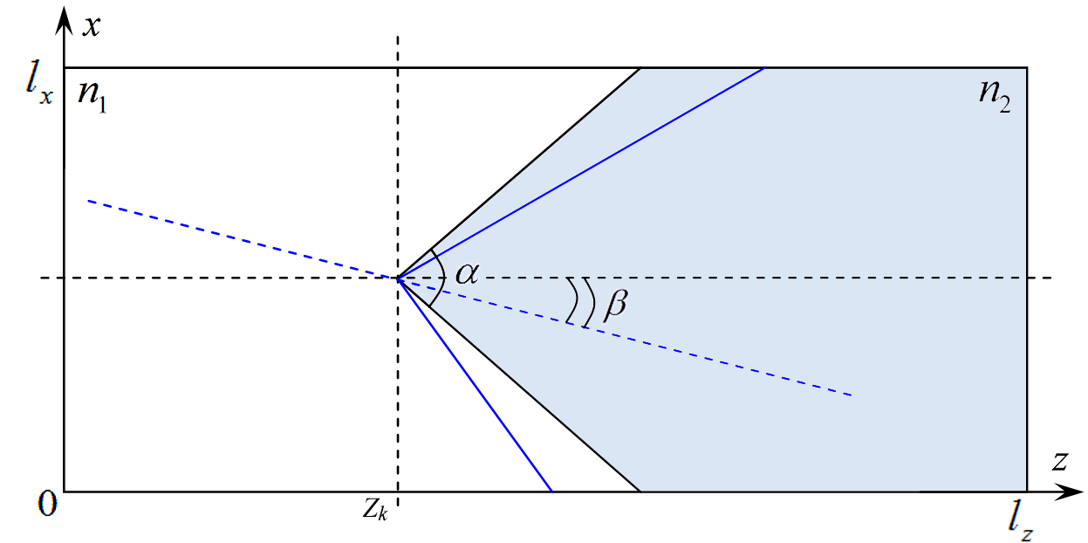

Рисунок А.1 – Изображение волновода с клином

Разработанная и оттестированная программа была применена для расчета процесса прохождения импульса через такой клин.

Проведем сравнение разностных решений для каждого случая. Зафиксируем:  Задавая уровень погрешности , будем изменять сетку таким образом, чтобы схема была устойчивой и фактическая погрешность практически совпадала с . Результаты приведены в таблице А.1.

Таблица А.1 – Сравнение разностных решений

|  |  |  |  |  |
| --- | --- | --- | --- | --- |
|  | | 0,02 | 0,01 | 0,004 |
| Количество узлов сетки | Кусочно-гладкий импульс | 4090601 | 64682001 | 1029287201 |
| Гладкий импульс | 17576 | 262701 | 4090601 |
| Разница (во сколько раз) | 232,7 | 246,2 | 251,6 |
| Время выполнения, мс | Кусочно-гладкий импульс | 761 | 12107 | 135537 |
| Гладкий импульс | 5 | 50 | 766 |
| Разница (во сколько раз) | 152,2 | 242,1 | 176,9 |

ПРИЛОЖЕНИЕ Б  
Фрагменты кода программы

Б.1 Функция построения аналитического решения для кусочно-гладкого импульса

public double[] getAnalyticalResult1()

{

double[] res = new double[G + 1];

double sum = 0;

double z = 0;

double k = 0;

double wm = 0;

double sinwmt = 0;

double coswmt = 0;

double w = (2 * Math.PI * c) / lambda;

double w2 = w * w;

double[] wm2 = new double[count + 1];

double x = lx / 2;

double a2 = (eps * w2) / (c * c) - (Math.PI * Math.PI) / (lx * lx);

double b2 = (c * c * a2) / eps;

double sinwt = Math.Sin((2 * Math.PI * tmkm * Math.Sqrt(eps)) / lambda);

for (int m = 0; m <= count; m++)

{

wm2[m] = ((c * c * Math.PI * Math.PI) / eps) * ((1 / (lx * lx)) + (((1 + 2 * m) *

(1 + 2 * m)) / (4 * lz * lz)));

}

if (tmkm <= tmkm1)

{

for (int g = 0; g <= G; g++)

{

z = hg * g;

sum = 0;

k = 0;

sinwmt = 0;

wm = 0;

for (int m = 0; m <= count; m++)

{

wm = Math.Sqrt(wm2[m]);

sinwmt = Math.Sin(Math.Sqrt(wm2[m]) * tmkm * Math.Sqrt(eps) / c);

k = (b2 / (wm2[m] - w2)) * (wm * sinwt - w * sinwmt) - w * sinwmt;

sum += Math.Sin(Math.PI * x / lx) * Math.Sin(Math.PI * (1 + 2 * m) * z / (2

* lz)) * k*(1-Math.Cos(Math.PI*(1 + 2 *m)/2))*(4/(wm*Math.PI*(1 + 2 * m)));

}

res[g] = sum + sinwt * Math.Sin(Math.PI * x / lx);

}

}

else

{

for (int g = 0; g <= G; g++)

{

z = hg * g;

sum = 0;

k = 0;

sinwmt = 0;

coswmt = 0;